Pojav alergij in astme pri otrocih
Ključno sporočilo:

Prevalenca alergij in astme pri otrocih med leti…

Cilj(i):

Doseči želimo…

Položaj v DPSIR: S
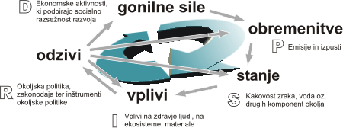

Definicija:
Kazalec Prevalenca alergij in astme pri otrocih predstavlja…

Slika XY-1: Število otrok z…
Vir:

Komentar:
Prevalenca alergij in astme pri otrocih je…
Ocena trenda: ugoden

Podatki in viri:

Preglednica XY-1: Število otrok z…
Vir:

Zadnji popravki:
Avtor(ji):

